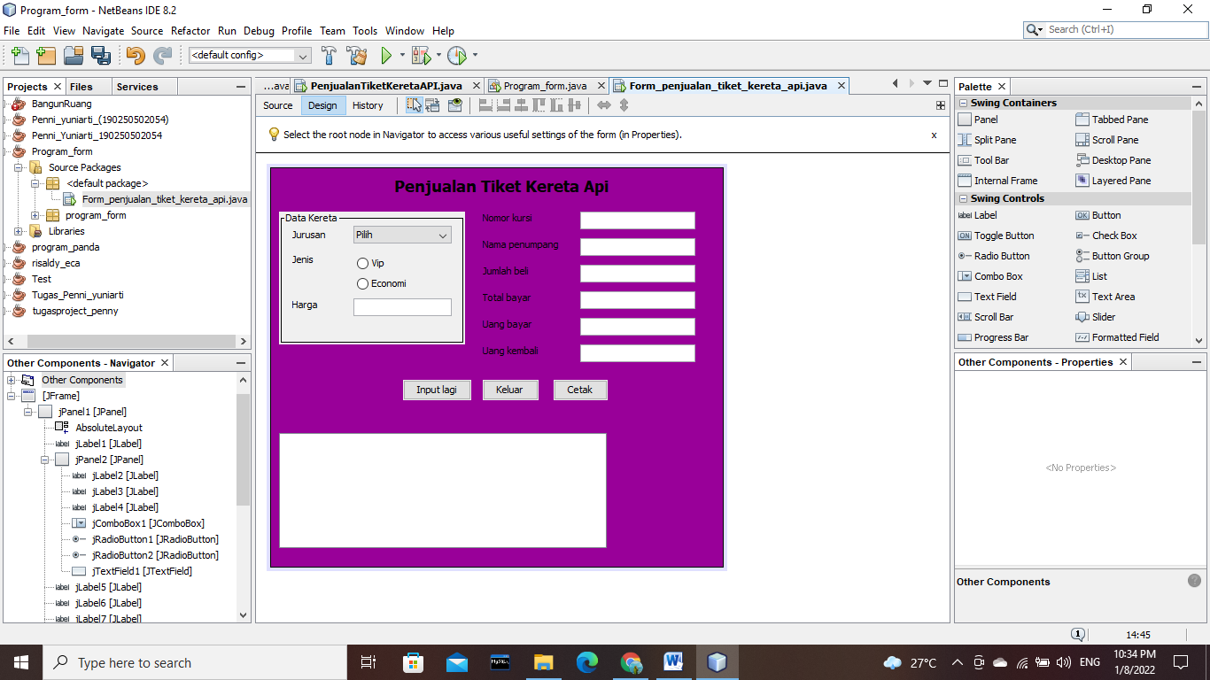Penjelasan tentang program sederhana form penjualan tiket kereta api dalam neatbeans

Dalam pembuatan form yang telah saya buat maka saya akan menjelaskan bagaimana cara membuat form penjualan tiket kereta api, berikut dibawah ini adalah langkah-langkah dalam pembuatan formnya.

1. Langkah pertama adalah membuat panel tujuan dari panel tersebut adalah agar pada saat kita mendesain tidak terjadi pergerakan. Setelah itu kita klik kanan pilih set layout > absolute layout maka akan menyatu. Setelah selesai maka akan muncul garis berwarna orange dan menghilangkannya kita pilih properties lalu pilih border > line border lalu klik ok.
2. Selanjutnya kita akan memasukkan satu label lagi untuk judul lalu klik kanan pilih edit teks lalu kita edit teksnya atau mengubahnya (penjualan tiket kereta api) untuk mengubah ukuran tulisannya kita ke properties lalu pilih font maka akan muncul tampilan pilihan untuk mengubah ukuran tulisannya dan disini saya akan menggunakan Tahoma > Bold > 18 setelah itu klik ok, maka tulisannya akan berubah.
3. 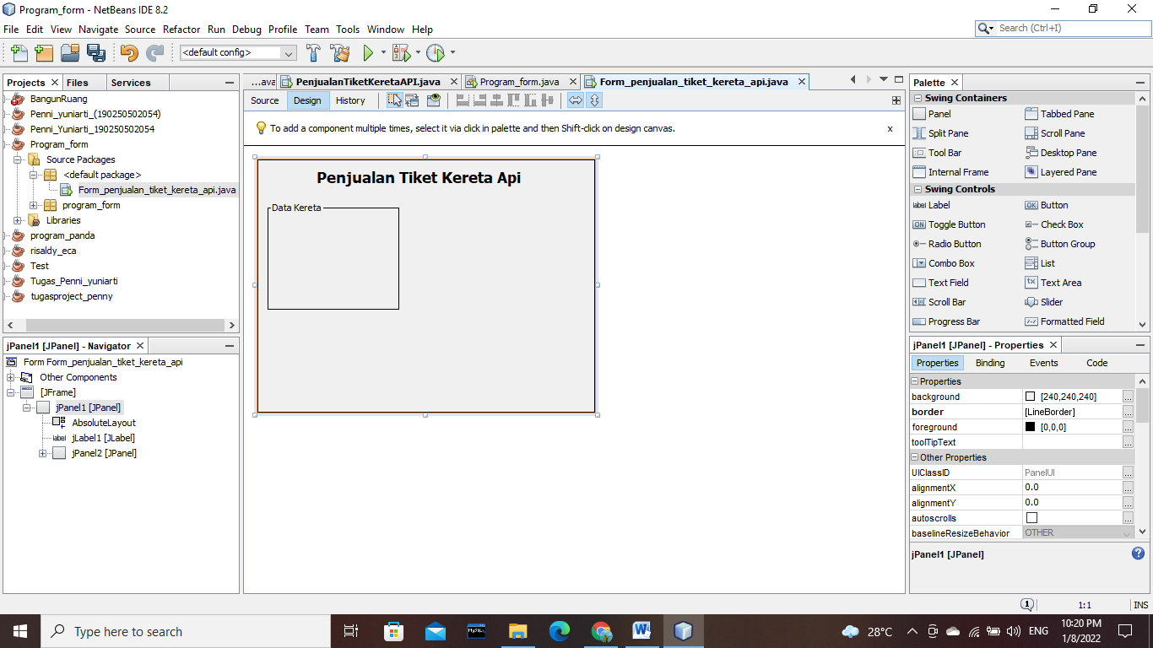Selanjutnya kita ambil satu panel lagi untuk membuat data keretanya, setelah itu kita ke properties lalu pilih border > titled border mengapa kita harus menggunakan titled border karena kita akan menampilkan tulisan data kereta. Setelah itu kita masukkan judulnya Data kereta lalu untuk menampilkan garis tepinya kita pilih border yang pertama lalu kita pilih line border lagi lalu kita klik ok maka akan muncul tampilan seperti dibawah ini.
4. Selanjutnya kita masukkan 3 label setelah itu kita ubah teksnya dengan mengklik kanan lalu pilih edit teks. Untuk label 1 jurusan, label 2 jenis, label 3 harga, jika selesai kita masukkan lagi satu combo box lalu kita ke properties pilih model lalu hapus ke empat item tersebut lalu masukkan tulisan pilih, Makassar, mamuju, topoyo, palu setelah itu kita klik ok. Selanjutnya kita masukkan 2 radio Button untuk radio button 1 kita edit teks menjadi vip dan yang kedua economi untuk bagian harga kita menggunakan teks field
5. Selanjut kita masukkan lagi beberapa label untuk label pertama (nomor kursi), label kedua (nomor kursi), label ketiga (jumlah beli), label keempat (total bayar), label kelima (uang bayar) dan label yang keenam (uang kembali). Setelah selesai memasukkan labelnya selanjutnya kita masukkan teks fieldnya 6 dari masing- masing label yang tadi kita buat, setelah itu kita edit teks kita hapus tulisan edit teks menjadi kosong.
6. Selanjutnya kita masukkan lagi 3 tombol button untuk button yang pertama kita ganti namanya menjadi (Input lagi), untuk button yang kedua (Keluar), dan untuk button yang ketiga kita beri nama cetak.
7. Untuk yang terakhir kita masukkan Text area pada text area ini berfungsi untuk dari hasil cetak maka akan muncul pada bagian ini.
8. Jika ingin memberikan warna pada bacgroundnya kita ke properties lalu pilih bagian background lalu kita berikan warna sesuai yang kita inginkan.